IT trifft auf OT – neue Freiheitsgrade
Jeden beliebigen Linux-Code im Automatisierungssystem verwenden
Das enhanced crossover Operating System (exOS) ermöglicht es, jeden beliebigen Linux-Code im B&R-System zu verwenden. Dadurch erhalten Maschinenbauer nun erheblich mehr Freiheit bei der Erstellung von Automatisierungslösungen. Programmcode aus sämtlichen höheren Programmiersprachen wie C++, Python oder JavaScript, lässt sich einfach in die Maschinenautomatisierung integrieren.

Mit der engen Anbindung von Linux an das B&R-Echtzeitbetriebssystem Automation Runtime können Softwareentwickler Programmcode in jeder beliebigen Programmierumgebung (IDE) entwickeln, kompilieren und debuggen. Mit exOS lässt er sich anschließend einfach in die Maschinenapplikation integrieren und ausführen. Moderne Automatisierungslösungen im Sinne von Industrie 4.0 und dem Industrial IoT erreichen damit völlig neue Freiheitsgrade. Zum Beispiel können mit exOS Machine-Learning-Algorithmen direkt auf der Edge-Ebene ausgeführt werden. Dazu läuft ein Tensorflow-ML-Modell unter Linux auf einem Automation PC und erhält Maschinendaten von der Maschinensteuerung über die exOS-Schnittstelle. Maschinelles Lernen lässt sich so unter anderem zur Optimierung der Wartung heranziehen.
Ein zentrales Engineering-Tool
Entwicklungsingenieure erstellen den Linux-Code in den ihnen vertrauten Werkzeugen wie Eclipse oder Visual Studio. Anschließend wird der Linux-Code als exOS-Paket ins B&R-System importiert. Dadurch kann Automation Studio als zentrales Engineering-Tool verwendet werden. Das Softwaremanagement und die Softwarediagnose gestalten sich so wesentlich einfacher und übersichtlicher. Zusätzliche Werkzeuge sind für die Inbetriebnahme nicht mehr notwendig.
IT-Funktionen in Linux lassen sich über etablierte OT-Abläufe und Werkzeuge verteilen und warten. Zum Beispiel ist im Service-Fall oder bei einem Hardware-Tausch die nötige Softwareinstallation ohne Expertenwissen möglich. Zudem bietet exOS umfangreiche Diagnosefunktionen für die Installation und Code-Ausführung. Das B&R-System zeichnet sämtliche Fehlermeldungen des Steuerungsbetriebssystems und Linux durchgängig auf und stellt sie dem Anwender zur Verfügung.
Performante Schnittstelle
exOS bringt eine nutzerfreundliche API für einen leistungsfähigen Datenaustausch mit. Die API sorgt für eine einfache und gepufferte Prozessdatenkommunikation zwischen dem Steuerungsbetriebssystem und Linux. Die Daten werden konsistent im Millisekundenbereich übertragen. Um Anwendungen zeitsynchron auszuführen, kann über den NetTime-Mechanismus auf eine gemeinsame Zeitbasis zugegriffen werden. Dies ermöglicht zeitkonsistente Datenübertragung sowie die Zeitstempelung von Prozessdaten.
Skalierbare Lösung
Maschinenbauer können zwischen zwei unterschiedlichen Umsetzungsvarianten für exOS wählen. Entweder werden Automation Runtime und Linux auf demselben Gerät, zum Beispiel einem Automation PC, ausgeführt, oder jedes System nutzt eine separate Hardware. Für die zweite Umsetzungsvariante kann jeder beliebige Automation PC von B&R und jede beliebige X20-Steuerung kombiniert werden.

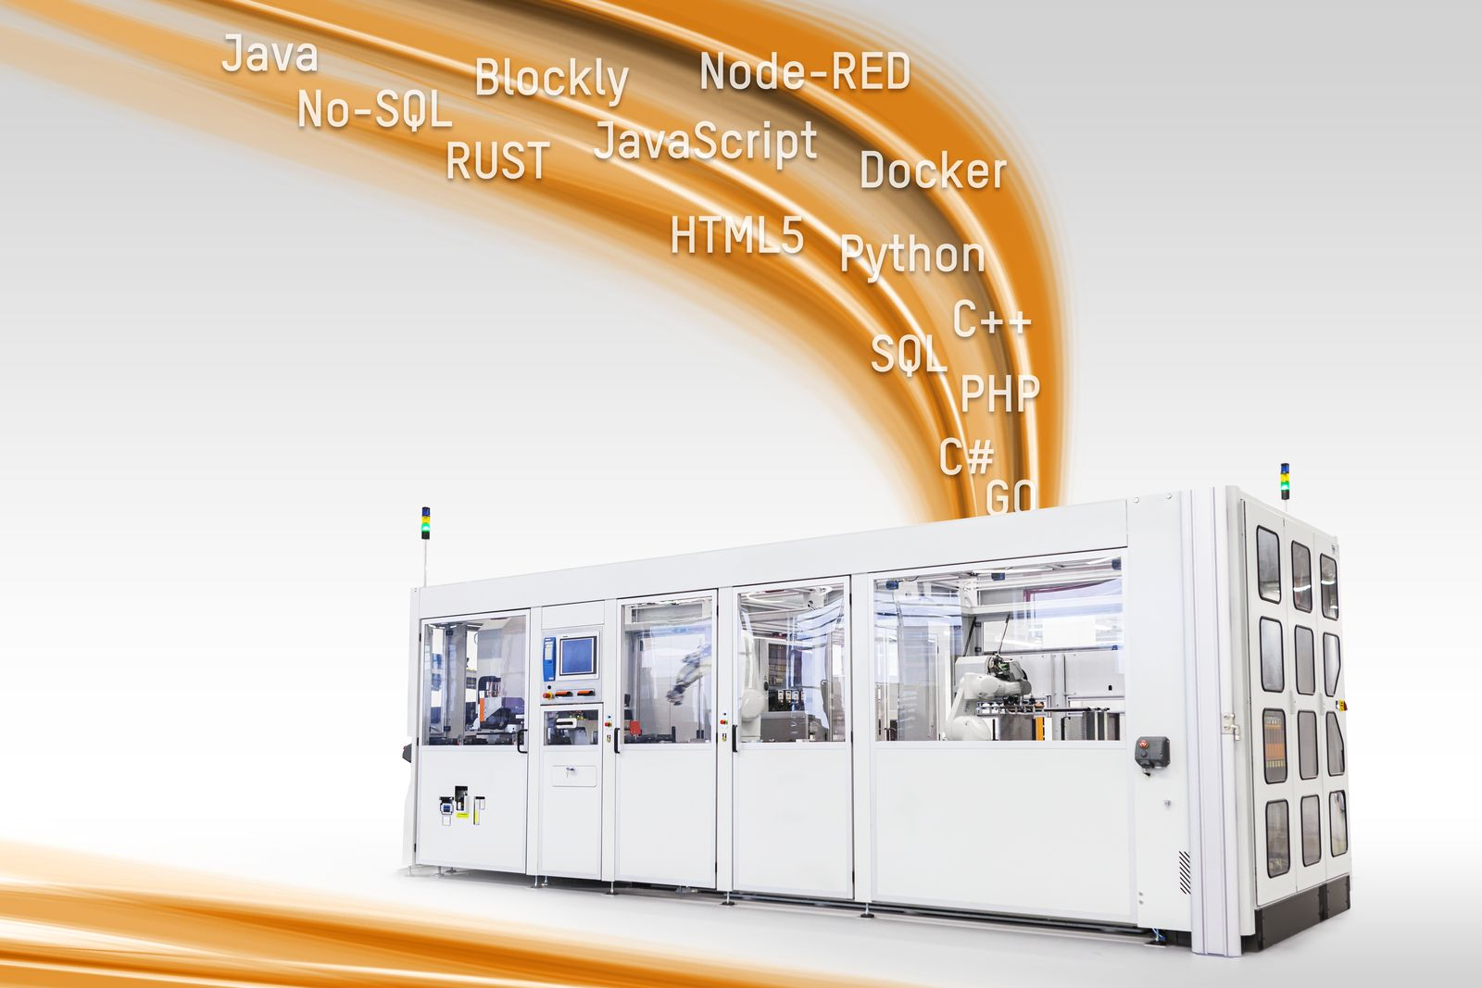
Maschinenbauer können mit dem enhanced crossover Operating System (exOS) jeden beliebigen Linux-Code im B&R-System verwenden.

Über B&R
B&R, eine Division des ABB-Konzerns, ist ein weltweit führendes Unternehmen der industriellen Automatisierung mit Hauptsitz in Österreich. Als Branchenführer kombiniert B&R modernste Technologien mit fortschrittlichem Engineering. B&R bietet Kunden aus den unterschiedlichsten Branchen perfekte Gesamtlösungen in den Bereichen Maschinen- und Fabrikautomatisierung, Antriebs- und Steuerungstechnik, Visualisierung und integrierte Sicherheitstechnik. Lösungen für die Kommunikation im Industrial IoT - allen voran OPC UA, POWERLINK und der offene Standard openSAFETY - runden das Leistungsportfolio von B&R ab. Die Software-Entwicklungsumgebung Automation Studio ist wegweisend für zukunftsorientiertes Engineering. Mit innovativen Lösungen setzt B&R neue Standards in der Automatisierungswelt, hilft Prozesse zu vereinfachen und übertrifft Kundenerwartungen.
Weitere Informationen finden Sie unter www.br-automation.com

